Pressemitteilung
Kreissparkasse Augsburg verstärkt Vorstand
Dr. Wolfgang Zettl ist neues Vorstandsmitglied der
Kreissparkasse Augsburg
Augsburg, 13. Januar 2021
Die Kreissparkasse Augsburg verstärkt ihr Vorstandsteam: Zum 1. Januar hat Dr. Wolfgang Zettl seine Tätigkeit im Vorstand des Kreditinstituts aufgenommen. Unter seiner Leitung wird die Kreissparkasse ihre digitalen Beratungs- und Serviceangebote weiter ausbauen und gleichzeitig ihre regionale Verbundenheit sowie die persönliche Nähe zu ihren Kunden stärken.
Zettl begann seine Laufbahn bei der Kreissparkasse Augsburg im Jahr 1999. Seit 2005 leitete er den Bereich Unternehmenskunden, wo er sich insbesondere mit der Beratung von Akquisitionsfinanzierungen im Rahmen von Unternehmenskäufen und -verkäufen befasste. Von 2010 an gehörte er zudem als stellvertretendes Mitglied dem Vorstand an. Aus seiner langjährigen Tätigkeit kennt er die regionale Wirtschaft und pflegt enge Kontakte zu Unternehmen, Kammern und Verbänden. Der 55-jährige promovierte Wirtschaftswissenschaftler ist verheiratet, hat drei erwachsene Kinder und lebt in seiner Heimatstadt Friedberg.
Digitale Dienstleistungen und persönliche Nähe
Im Vorstand wird Zettl insbesondere die Digitalisierung der Bankgeschäfte für Privatkunden weiter vorantreiben. Die Kreissparkasse hat diese Angebote bereits in der Vergangenheit massiv ausgebaut. „Das Kundencenter ist eine Erfolgsgeschichte“, so Zettl. „Anliegen und Wünsche werden hier am Telefon sehr schnell und unbürokratisch bearbeitet – ohne dass der Kunde die Geschäftsstelle aufsuchen muss.“ Die Kreissparkasse plant, ihre digitalen Service- und Beratungsleistungen weiter zu stärken und neuen Kundengruppen zugänglich zu machen. Organisatorisch zeigt sich die Bedeutung der digitalen Einheiten darin, dass diese in Zukunft unter einheitlicher Leitung gebündelt werden. Diese berichtet direkt an Zettl als Vorstandsmitglied.
Auch wenn die Nachfrage nach digitalen Services kontinuierlich steigt: Die Kreissparkasse bleibt auch künftig mit ihren Geschäftsstellen vor Ort verfügbar. „Die Nähe zu unseren Kunden ist unser großer Pluspunkt“, sagt Zettl. „Unsere digitalen Angebote sparen Zeit und Wege. Aber bei Bedarf haben unsere Kunden immer einen Sparkassenmitarbeiter als Ansprechpartner an ihrer Seite – persönlich, telefonisch oder digital.“
Ein weiterer Schwerpunkt seiner Tätigkeit wird der Bereich Private Banking sein. Auch hier setzt die Kreissparkasse auf persönliche Betreuung: „Unsere Beraterinnen und Berater kennen ihre Kunden und können so gemeinsam mit ihnen ein optimales Vermögensmanagement planen, das sich eng an den individuellen Wünschen und der aktuellen Lebenssituation orientiert“, so Zettl.
Zukunftsthemen weiter ausbauen
Durch die Berufung von Zettl in den Vorstand sichert die Kreissparkasse die Kontinuität in der Geschäftsführung. „Dr. Wolfgang Zettl bringt langjährige Erfahrung mit und ist hervorragend vernetzt“, sagt Richard Fank, Vorstandsvorsitzender der Kreissparkasse Augsburg. „Mit seiner Arbeit im Vorstand wird er dazu beitragen, dass wir als Kreissparkasse unseren erfolgreichen Weg weiter fortsetzen und gleichzeitig wichtige Zukunftsthemen noch stärker verfolgen können.“
Insgesamt besteht der oberste Führungskreis der Kreissparkasse Augsburg nun aus sieben Mitgliedern. Die drei Vorstände Richard Fank (Vorsitzender), Horst Schönfeld (stellvertretender Vorsitzender) und Dr. Wolfgang Zettl werden durch ihre vier Stellvertreter unterstützt: Peter Mayr, Direktor Firmen- und Gewerbekunden, Rainer Hörath, Gebietsdirektor sowie Markus Bayer, Direktor Sparkassen-Vermögensmanagement und Jürgen Käsmayr, Direktor Freie Berufe.

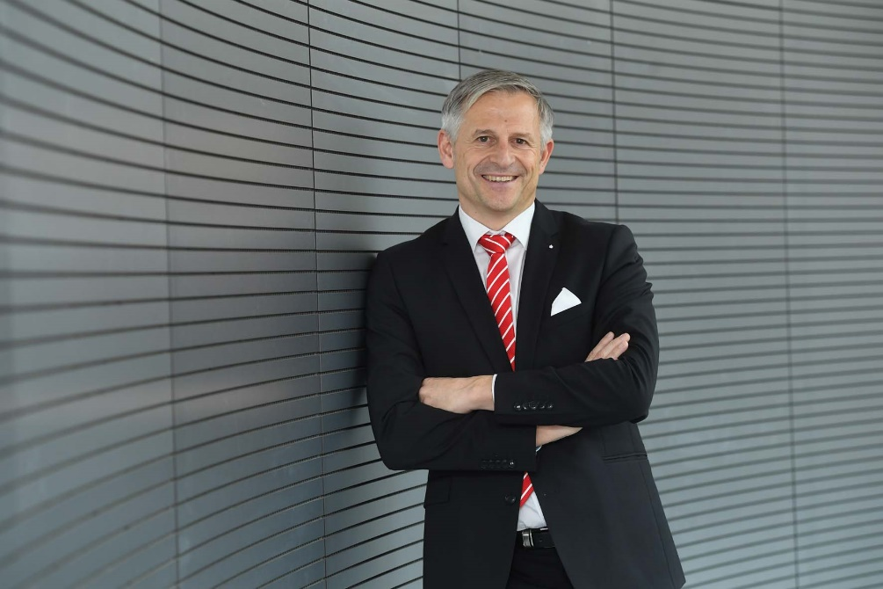
Bildunterschrift:
Dr. Wolfgang Zettl ist seit 1. Januar neues Vorstandsmitglied der Kreissparkasse Augsburg. Er wird vor allem das digitale Angebot weiter ausbauen und gleichzeitig die persönliche Nähe zu den Kunden stärken.
Bildrechte:
Kreissparkasse Augsburg
Über die Kreissparkasse Augsburg:
Die Kreissparkasse Augsburg übernimmt seit ihrer Gründung 1855 Verantwortung für Menschen in allen Lebensphasen. Mit nachhaltigen Lösungen und der kompletten Bandbreite an Finanzdienstleistungen steht sie für die sichere Anlage von Ersparnissen. Als Kredite gibt sie diese Einlagen an Unternehmen, Privatpersonen und Kommunen in der Region weiter. Das selbstständige Wirtschaftsunternehmen in kommunaler Trägerschaft des „Sparkassenzweckverband Landkreis Augsburg und Stadt Schwabmünchen“ hat sich dem Gemeinwohl verschrieben und steht seit über 160 Jahren für Vertrauen sowie Qualität in Beratung und Service.
Mit einer Bilanzsumme von 3,7 Milliarden Euro und 501 Beschäftigten (per 31.12.2019) stellt die Kreissparkasse Augsburg einen bedeutenden Wirtschaftsfaktor und Arbeitgeber in der Region dar. Die persönliche Betreuung der Kunden durch qualifizierte Beschäftigte steht im Mittelpunkt des Handelns. Neben 18 Geschäftsstellen, 26 Selbstbedienungsstellen sowie 60 Geldautomaten steht sie ihren Kunden beim Online-Banking, mit Online-Beratung in der Internet-Filiale und durch telefonische Serviceleistungen rund um die Uhr zur Verfügung. Neben Bankservices können hier auch Produkte abgeschlossen werden. Beratungen werden flexibel nach Vereinbarung und einem ganzheitlichen Ansatz durchgeführt. Die Kombination aller Vertriebs- und Servicekanäle, sowie ein ausgewogenes Produktportfolio für alle Kundengruppen legen die Basis für eine starke Kundenbindung und hohe Kundenzufriedenheit. Ihre Verantwortung für Menschen zeigt die Kreissparkasse Augsburg auch in der Förderung von Kultur, Sport, Umwelt und Sozialem über Spenden, Sponsoring und ehrenamtlichem Engagement.
Unternehmenskontakt:
Kreissparkasse Augsburg
Markus Pfeffinger
Martin-Luther-Platz 5
86150 Augsburg

Telefon: (08 21) 32 51-41 48 8
Telefax: (08 21) 32 51-34 20 07
E-Mail: ksk@epr-online.de
Pressekontakt:

epr – elsaesser public relations
Sophia Druwe
Maximilianstraße 50
86150 Augsburg

Telefon: (0821) 450 879 19
E-Mail: sd@epr-online.de
www.epr-online.de

